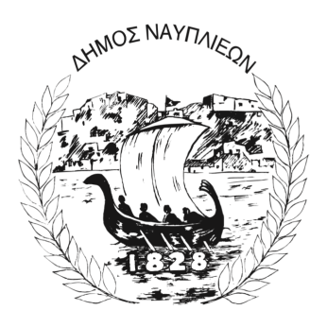
ΔΗΜΟΣ ΝΑΥΠΛΙΕΩΝ
ΑΥΤΟΤΕΛΕΣ ΓΡΑΦΕΙΟ ΕΠΙΚΟΙΝΩΝΙΑΣ και ΔΗΜΟΣΙΩΝ ΣΧΕΣΕΩΝ
16/09/2025

ΔΕΛΤΙΟ ΤΥΠΟΥ

«Με την καρδιά στα παιδιά της ΦΛΟΓΑΣ, ο άθλος του Σταύρου Σμυρλή»

Ο Δήμος Ναυπλιέων στηρίζει και τιμά τον αθλητή Σταύρο Σμυρλή και τον Σύλλογο Γονέων Παιδιών με Νεοπλασματική Ασθένεια «ΦΛΟΓΑ».
Στις 18 Σεπτεμβρίου και ώρα 10:00 π.μ., ο αθλητής Σταύρος Σμυρλής ξεκινά έναν μοναδικό άθλο, κολυμπώντας 100 χιλιόμετρα από το λιμάνι του Ναυπλίου έως τις Σπέτσες, στέλνοντας μήνυμα συμπαράστασης στα παιδιά που δίνουν τη δική τους μάχη, αλλά και στις οικογένειές τους που στηρίζει ο Σύλλογος «ΦΛΟΓΑ».
Ο Δήμαρχος Ναυπλιέων, Δημήτριος Ορφανός, λίγο πριν την μεγάλη μέρα της εκκίνησης συνεχάρη τον αθλητή Σταύρο Σμυρλή, δηλώνοντας χαρακτηριστικά «Ο Σταύρος με τον άθλο του μας γεμίζει υπερηφάνεια και ελπίδα. Κολυμπά για τα παιδιά της “ΦΛΟΓΑΣ” και εμείς όλοι κολυμπάμε νοερά μαζί του. Του εύχομαι δύναμη και αντοχή!».
Μετά την ολοκλήρωση της σπουδαίας αυτής προσπάθειας, ο Δήμος Ναυπλιέων θα διοργανώσει μεγάλη εκδήλωση στην Πλατεία Συντάγματος, το Σάββατο 4 Οκτωβρίου 2025, στις 20:00 όπου θα τιμηθούν:
- Ο αθλητής Σταύρος Σμυρλής για την υπερπροσπάθειά του και τον υψηλό σκοπό της δράσης του.
- Ο Σύλλογος «ΦΛΟΓΑ» για το πολύτιμο έργο που επιτελεί σε όλη την Ελλάδα.

